Живые организмы как среда жизни

В течение всей жизни или части жизненного цикла многие виды гетеротрофных организмов обитают в других живых организмах, тела которых служат для них средой, значительно отличающейся от внешней по своим свойствам. Использование одними живыми организмами других в качестве среды обитания —древнее и широко распространенное явление в природе. Установлено, что прокариотические организмы (бактерии, актиномиценты, сине-зеленые водоросли) имеют сожителей. У большого числа одноклеточных эукариотических форм (красные, зеленые и диатомо-вые водоросли, амебы, радиолярии и др.) обнаружены внутриклеточные паразиты и симбионты. Практически нет ни одного вида многоклеточных организмов, не имеющих внутренних обитателей. Чем выше организация хозяев, чем больше степень дифференцированнос-ти их тканей и органов, тем более разнообразные условия они могут предоставить своим сожителям. Так, английский ученый А. Е, Шит-ли писал, что каждая птица — это, по сути, настоящий летающий зоопарк. Разнообразие мельчайших существ, живущих на птицах, поистине ошеломляюще (рисунок 1).

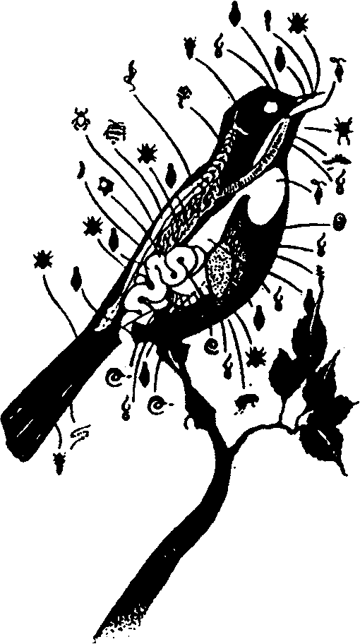

Рисунок 1 - Живые организмы как среда жизни
(на примере паразитов птицы), по П. Фарбу, 1971

Перья служат пищей вшам и клещам; кожей питаются некоторые мухи; блохи, вши, москиты, пиявки и другие паразиты сосут кровь птиц, находясь на поверхности тела, в то время как представители простейших разрушают красные кровяные тельца внутри организма. Практически в любых органах птицы можно обнаружить разнообразных паразитических червей.
Паразитизм — явление столь всеобщее, что единственные живые существа, не подверженные нападению паразитов, это те паразиты, которые представляют собой последнее звено длинной цепи питания. Однако чем ниже на эволюционной лестнице находится та или иная группа живых организмов, тем больше она включает видов паразитов. Некоторые группы низших животных, особенно это касается плоских червей, нематод и некоторых членистоногих, состоят исключительно из паразитических форм. У позвоночных паразитизм как способ существования встречается крайне редко. В царстве растений паразиты широко распространены среди грибов.
Для животных и растений, ведущих паразитический образ жизни, организм, на котором или в котором они поселяются (хозяин), является специфической средой обитания. Большая часть паразитов практически полностью утратила связь с внешним миром, и все стадии их развития происходят в организме хозяев, например малярийный плазмодий и др.
Между паразитами и хозяевами в процессе эволюции возникли сложные взаимоотношения. Различные их оттенки отражают пути возникновения паразитизма.
Первый путь — простое «квартирантство», как на рисунке 2 (2).

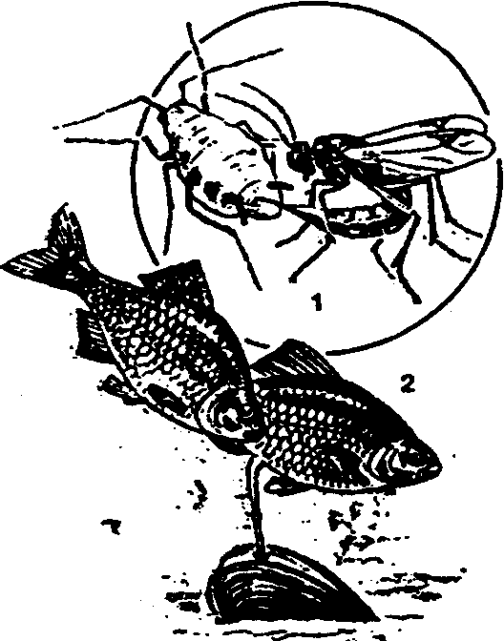

Рисунок 2 - Животное-паразитоид наездник, откладывающий яйца в тлю (1); «квартирантство». Самка горчака откладывает икру в мантийную полость двустворчатого моллюска беззубки (2)

Нередко более мелкий организм поселяется в жилище более крупного или вблизи него и со временем переходит на тело хозяина, а затем и внутрь, переключаясь на питание за счет его жизни или соков и таким образом причиняя ему вред. Квартирант может превратиться в конечном итоге в паразита, а тело хозяина становится для него средой обитания.
Второй путь перехода к паразитизму — через хищничество. Так, хищник при нападении на крупную добычу, которую не может уничтожить и съесть сразу, при определенных условиях проникнув внутрь тела хозяина и найдя там благоприятную среду — обилие пищи, может превратиться в паразита. Организм хозяина для паразита становится средой обитания.
Третий путь — случайное проникновение будущего паразита в организм хозяина. Например, крупные животные могут заглатывать с пищей мелкие формы, некоторые из них не погибают, а, приспосабливаясь к новым условиям, превращаются в паразитов. В природе сохранилось немало примеров перехода этих трех путей от квартирантства, хищничества и случайного паразитиро-вания к подлинному паразитизму. Вместе с тем сегодня трудно сказать, когда на Земле появился первый паразит, от какой группы животных или растений он произошел.
Паразитов обычно делят на две группы: эктопаразитов и эндопаразитов. Эктопаразиты — это наружные паразиты, обитающие на поверхности тела хозяина (клещи, пиявки, блохи). У растений-эктопаразитов большая часть тела находится вне хозяина, а в него внедряются и вступают в контакт с живыми клетками лишь органы чужеядного питания — присоски или гаустории (повилика европейская — Cuscuta europaea и др.). Эндопаразиты — внутренние паразиты, живущие внутри тела хозяина. Это большинство гельминтов, бактерии, вирусы, паразитические простейшие. У растений-эндопаразитов почти все тело помещается внутри тканей хозяина, наружу выходят лишь органы размножения. У многих паразитических грибов тело находится в межклетниках высшего растения, а в клетки внедряются гаустории. Паразитические низшие грибы и бактерии живут внутри клеток растения-хозяина.
Отличают и стационарный паразитизм, когда паразит на длительное время, часто на всю жизнь, связывает себя с хозяином. Стационарные паразиты могут быть приурочены к одному хозяину (постоянные)— вши, пухоеды, чесоточные зудни, или развитие их протекает со сменой хозяев (периодические) — многие ленточные черви, сосальщики. Так, малярийный плазмодий определенную часть жизни проводит в малярийном комаре — окончательный хозяин. Промежуточным хозяином является человек. Окончательным хозяином служит тот организм, в котором обитает половозрелая форма паразита, а промежуточным — в котором паразит проходит личиночную, неполовозрелую стадию.
Клещевой энцефалит—заболевание, поражающее центральную нервную систему человека. Оно вызывается вирусом, переносчики и хранители вируса— иксодовые клещи. Излюбленные места обитания клещей — южная часть таежных лесов на всем протяжении европейской и азиатской частей России.
Имеются и временные паразиты. Они не всю свою жизнь связывают с хозяином, а часть ее проводят свободно. К ним относят кровососущих двукрылых и многих клопов.
Таким образом, еще раз обращаем внимание, что паразитов больше всего среди микроорганизмов и сравнительно примитивных многоклеточных, а подверженность паразитизму наиболее развита у позвоночных животных и цветковых растений.
Паразиты обитают в специфических условиях внутренней среды хозяина. С одной стороны, это дает им ряд экологических преимуществ, а с другой — затрудняет осуществление их жизненного цикла по сравнению со свободноживущими видами.
Одним из важных преимуществ паразитов является обильное их снабжение пищей за счет содержимого клеток, соков и тканей тела хозяина или содержимого кишечника. Обильная и легкодоступная пища служит условием быстрого роста паразитов. Так, в кишечном тракте позвоночных паразиты достигают больших размеров по сравнению с их свободноживущими родственниками.
Защищенность от внешних врагов, обилие легкоусвояемой пищи, относительная стабильность условий делают ненужной сложную дифференцировку тела, отсюда многие внутренние паразиты и симбионты характеризуются в эволюции вторичным упрощением строения, включая потерю целых систем органов. Например, ленточные черви, всасывающие переваренную хозяином пищу через покровы, отличаются отсутствием пищеварительной системы и редукцией нервной. Галловые клещи, живущие в тканях растений, проводят всю свою жизнь и даже размножаются на стадии эмбриона всего с одной парой конечностей вместо четырех пар, как свойственно всем паукообразным.
В связи с паразитическим образом жизни у растений редуцируется ряд физиологических функций и соответствующих органов. Например, отсутствуют или сильно редуцированы корни. Потеря способности к фотосинтезу привела к отсутствию хлорофилла. Так, у некоторых заразих удается обнаружить лишь его следы. По мере усиления паразитических свойств в эволюционном ряду растений-паразитов сокращается ферментный аппарат. Остаются лишь специализированные ферменты, позволяющие паразитировать на узком круге хозяев. Эта биохимическая специализация послужила основой строгой избирательности многих паразитов по отношению к растениям-хозяевам.
Одним из наиболее известных эктопаразитов, как уже было отмечено выше, является повилика европейская (Cuscuta europaea), паразитирующая на многих травянистых видах и невысоких кустарниках.
Для паразитов выход во внешнюю среду, как правило, чреват многими опасностями, отсюда на той стадии жизненного цикла, которую паразиты проводят вне хозяина, у них развиваются различные защитные приспособления, позволяющие пережить этот критический период (толстые и многослойные оболочки яиц гельминтов, цисты кишечных амеб, ооцисты со спорами кокцидий, способность к анабиозу у ряда личинок нематод и т. д.). При отсутствии же в жизненном цикле паразитов стадии выхода во внешнюю среду, как у малярийного плазмодия, таких защитных приспособлений не обнаруживается.
Основные экологические трудности, с которыми сталкиваются внутренние сожители живых организмов, — это ограниченность жизненного пространства для внутриклеточных и тканевых обитателей, сложности снабжения кислородом, трудность распространения от одной особи хозяев к другим, а также защитные реакции организма хозяина против паразитов. Ограниченность жизненного пространства особенно сказывается на размерах и форме внутриклеточных паразитов. Так, грегарины, живущие в полости кишечника, — крупные споровики со сложно расчлененной клеткой, тогда как малярийные плазмоиды, являющиеся внутриклеточными паразитами, отличаются мелкими размерами и упрощенным внешним строением.
Недостаток кислорода в тканях и особенно в желудочно-кишечном тракте организмов-хозяев приводит к тому, что у многоклеточных обитателей внутриорганизменной среды вырабатывается преимущественно анаэробный тип обмена. Необходимая для работы клеток энергия высвобождается за счет разных видов брожения, а не за счет дыхания. Так, у человеческой аскариды утрачены все ферменты дыхательного цикла, кислород действует на них как яд, что и используется в медицинской практике.
Среда обитания паразитов ограничена как во времени (жизнью хозяина), так и в пространстве. Поэтому основные адаптации направлены на возможность распространения в этой среде, передачи от одного хозяина к другому. Так, для паразита растений очень важно обеспечить контакт с хозяином, начиная с прорастания семян. Семена многих паразитических видов не прорастают в почве до тех пор, пока не окажутся вблизи корней растений-хозяев, от которых в почву поступают выделения, стимулирующие прорастание семян паразита и определяющие направления роста его гаусторий. Проростки некоторых паразитов (повилик, заразих) производят винтообразные движения «в поисках» корня или стебля растения-хозяина.
Важная адаптация паразитов — синхронизация их жизненных циклов с сезонным развитием растений-хозяев, позволяющая осуществить заражение хозяина в нужный момент. Это явление широко известно для многих паразитических грибов. Некоторые паразиты способны к временной приостановке развития, начинающегося в «неподходящий» момент. Например, слишком рано появившиеся проростки повилики прекращают рост, иногда на несколько недель, до тех пор, пока рядом не разовьются проростки травянистых растений — возможных хозяев. Существенными адаптациями паразитов являются повышенная способность к размножению, выработка сложных жизненных циклов, использование переносчиков и промежуточных хозяев. Например, полупаразит Striga (колдунья трава) широко распространен в Африке, Южной Азии, Австралии на зерновых культурах, сорго, сахарном тростнике, образует на одном растении до 0,5 млн очень мелких семян. Семена паразитов весьма долговечны, что дает им возможность длительного «выжидания» контакта с растением-хозяином (семена Striga могут сохранять всхожесть в почве до 20 лет).
Громадная плодовитость, свойственная паразитам, получила название «закона большого числа яиц». Так, человеческая аскарида продуцирует в среднем 250 тыс. яиц за сутки, а за всю жизнь — свыше 60 млн. Подавляющее большинство яиц и зародышей паразитов гибнет, не выдержав воздействия различных факторов внешней среды, не попав в очередного хозяина, и только чрезвычайная плодовитость увеличивает шансы на выживание и завершение жизненного цикла хотя бы немногих потомков, поддерживая существование вида.
У многих паразитов чередование поколений сочетается со сменой двух или более хозяев, следовательно, одно поколение существует в одном хозяине, а другое — в другом.
В ряде случаев паразиты сами становятся средой обитания других видов — возникает явление сверхпаразитизма, или гиперпаразитизма. Например, для паразита капустной белянки наездника (Apanteles glomeratus) известно более 20 видов вторичных паразитов из перепончатокрылых. Явления сверхпаразитизма в растительном мире сравнительно редки. К ним относятся случаи поселения одного вида омелы (Viscum meniliforme) на другом (V. orientale) в тропических лесах Индии.
Большое число паразитов обитает не внутри, а на поверхности тела хозяина, выступающего в этом случае как часть внешней среды паразита, снабжая его пищей, предоставляя убежище, трансформируя микроклимат. Связь с хозяином эктопаразита может быть постоянной или временной. Одна из основных жизненно важных экологических задач для постоянных или длительно связанных эктопаразитов с хозяином — удержаться на теле хозяина. Типичные эктопаразиты в связи с этим обычно характеризуются наличием мощных органов прикрепления — присосок, крючьев, коготков и т. д., которые независимыми путями развиваются у самых разных по происхождению видов.
Отношения между паразитом и хозяином в растительном и животном мире на популяционном и видовом уровнях определенным образом уравновешены. Очевидно, паразит не может размножаться до такой степени, чтобы привести к вымиранию популяции хозяина и лишить себя «кормовой базы». Регулятором равновесия служит относительно медленное воздействие на хозяина некоторых паразитов, таких, как грибы, вызывающие ржавчину, головню, мучнистую росу на зерновых культурах, а иногда даже наблюдается некоторая биохимическая стимуляция роста хозяина со стороны паразита. Следовательно, паразиты, так же как и свободноживущие виды, имеют сложную систему приспособлений к своей среде обитания. Их строение и организация отражают специфику этой среды. Развиваются сходные типы приспособлений у представителей разных групп, ведущих паразитический образ жизни.

